Муниципальное образование «Хоринский район»

Республики Бурятия

Муниципальное бюджетное образовательное учреждение

«Булумский детский сад «Солнышко»

ИНН-0321002874 КПП-032101001 ОГРН-102030087475

**Учебный план на**

**2020-2021учебный год**

**Пояснительная записка к учебному плану 2020 – 2021 учебный год**

Учебный план разработан в соответствии:

* Приказ Министерства образования и науки Российской федерации «17» октября 2013г. № 1155 Федеральное государственное образовательный стандарт дошкольного образования.
* Законом Российской Федерации от 29.12.2012. №273- ФЗ « Об образовании Российской Федерации»
* СанПиН 2.4.1.3049-13 «Санитарно — эпидемиологические требования к устройству, содержанию и организации режима работы в ДОУ»  от 15.05.2013. Регистрационный номер 26
* Примерная образовательная программа «От рождения до школы»

         Учебный план разработан в соответствии с программой дошкольного образования «От рождения до школы» Н.Е.Веракса, Т.С.Комарова, М.А. Васильева ФГОС ДО, требованиями СанПиН 2.4.1.3049-13

Социально-коммуникативное развитие направлено на усвоение норм и ценностей, принятых в обществе, включая моральные и нравственные ценности; развитие общения и взаимодействия ребёнка с взрослыми и сверстниками; становление самостоятельности, целенаправленности и саморегуляции собственных действий; развитие социального и эмоционального интеллекта, эмоциональной отзывчивости, сопереживания, формирование готовности к совместной деятельности со сверстниками, формирование уважительного отношения и чувства принадлежности к своей семье и к сообществу детей и взрослых в Организации; формирование позитивных установок к различным видам труда и творчества; формирование основ безопасного поведения в быту, социуме, природе.

Познавательное развитие предполагает развитие интересов детей, любознательности и познавательной мотивации; формирование познавательных действий, становление сознания; развитие воображения и творческой активности; формирование первичных представлений о себе, других людях, объектах окружающего мира, о свойствах и отношениях объектов окружающего мира, (форме, цвете, размере, материале, звучании, ритме, темпе, количестве, числе, части и целом, пространстве и времени, движении и покое, причинах и следствиях и др.), о малой родине и Отечестве, представлений о социокультурных ценностях нашего народа, об отечественных традициях и праздниках, о планете Земля как общем доме людей, об особенностях её природы, многообразии стран и народов мира.

Речевое развитие включает владение речью как средством общения и культуры; обогащение активного словаря; развитие связной, грамматически правильной диалогической и монологической речи; развитие речевого творчества; развитие звуковой и интонационной культуры речи, фонематического слуха; знакомство с книжной культурой, детской литературой, понимание на слух текстов различных жанров детской литературы; формирование звуковой аналитико-синтетической активности как предпосылки обучения грамоте.

Художественно-эстетическое развитие предполагает развитие предпосылок ценностно-смыслового восприятия и понимания произведений искусства (словесного, музыкального, изобразительного), мира, природы; становление эстетического отношения к окружающему миру; формирование элементарных представлений о видах искусства; восприятие музыки, художественной литературы, фольклора; стимулирование сопереживания персонажам художественных произведений; реализацию самостоятельной творческой деятельности детей (изобразительной, конструктивно-модельной, музыкальной, и др.).

Физическое развитие включает приобретение опыта в следующих видах деятельности детей: двигательной, в том числе связанной с выполнением упражнений, направленных на развитие таких физических качеств, как координация и гибкость; способствующих правильному формированию опорно-двигательной системы организма, развитию равновесия, координации движения, крупной и мелкой моторики обеих рук, а также с правильным, не наносящем ущерба организму, выполнением основных движений (ходьба, бег, мягкие прыжки, повороты в обе стороны), формирование начальных представлений о некоторых видах, спорта, овладение подвижными играми с правилами; становление целенаправленности и саморегуляции в двигательной сфере; становление ценностей здорового образа жизни, овладение его элементарными нормами и правилами (в питании, двигательном режиме, закаливании, при формировании полезных привычек и др.).

Учебный план – ведущий документ детского сада, реализующий содержание образования путем определения количества и названия учебных предметов учитывая возрастную группу, последовательности чередования и количества учебных предметов.

Одной из форм работы с дошкольниками является организованная образовательная деятельность.

В ДОУ на 2020 -2021 год функционирует 1 разновозрастная группа из 2 –х подгрупп

Младшая подгруппа от 1,5 до 4-х лет

Старшая подгруппа от 4 до 6 лет

Длительность организованной образовательной деятельности:

- для детей от 1,5 до 4 лет –не более 15 минут;

- для детей от 4 до 6 лет – не более 25 мин;

Непосредственно образовательная деятельность с детьми старшего дошкольного возраста осуществляется во второй половине дня после дневного сна, но не чаще 2-3 раз в неделю. Ее продолжительность составляет не более 25 минут в день. В середине непосредственно образовательной деятельности статического характера проводят физкультминутку.

- подготовка и проведение занятий по подгруппам с 9 часов 20мин. до 10 часов 45 мин.

Учебный год длится с 1 сентября по 31 мая.

Дети освобождаются от организованной образовательной деятельности:

- на период их адаптации к детскому саду;

- на период проведения диагностики.

В период учебного года определяются зимние каникулы по усмотрению педагогического коллектива на основании издания внутреннего распоряжения по учебной деятельности руководителя детского сада.

Диагностика результативности работы педагогов с воспитанниками проводится два раза в год в октябре и мае учебного года. Для детей старшего и подготовительного возраста проводится диагностика готовности детей к обучению в школе.

Для проведения диагностики во всех возрастных группах используются итогово-диагностические виды организованной деятельности без отмены учебной деятельности.

Базовое образование дошкольников включает в себя инвариантные и вариативные блоки.

Инвариантный блок включает в себя содержание видов организованной деятельности по ПООП «От рождения до школы». Вариативный блок видов организованной деятельности включает в себя содержание предметов по парциальным программам.

С целью снижения уровня физической и интеллектуальной нагрузки и переутомления детей на занятиях познавательного цикла в обязательном порядке проводятся физкультминутки.

Индивидуальная и совместная деятельность педагога с детьми организуется без нарушения длительности прогулки.

Учебный план состоит из двух частей:

1. инвариантной (базовой);
2. вариативной (дополнительной).

В инвариантной части учебного плана реализовывается Федеральный компонент, который обеспечивает достижение необходимого усвоения программы дошкольного воспитания и обучения детей. Инвариантная часть реализуется через обязательные НОД, отводимые на усвоение основной программы.

В вариативную часть включены детское объединение по интересам, занятия в кружке.

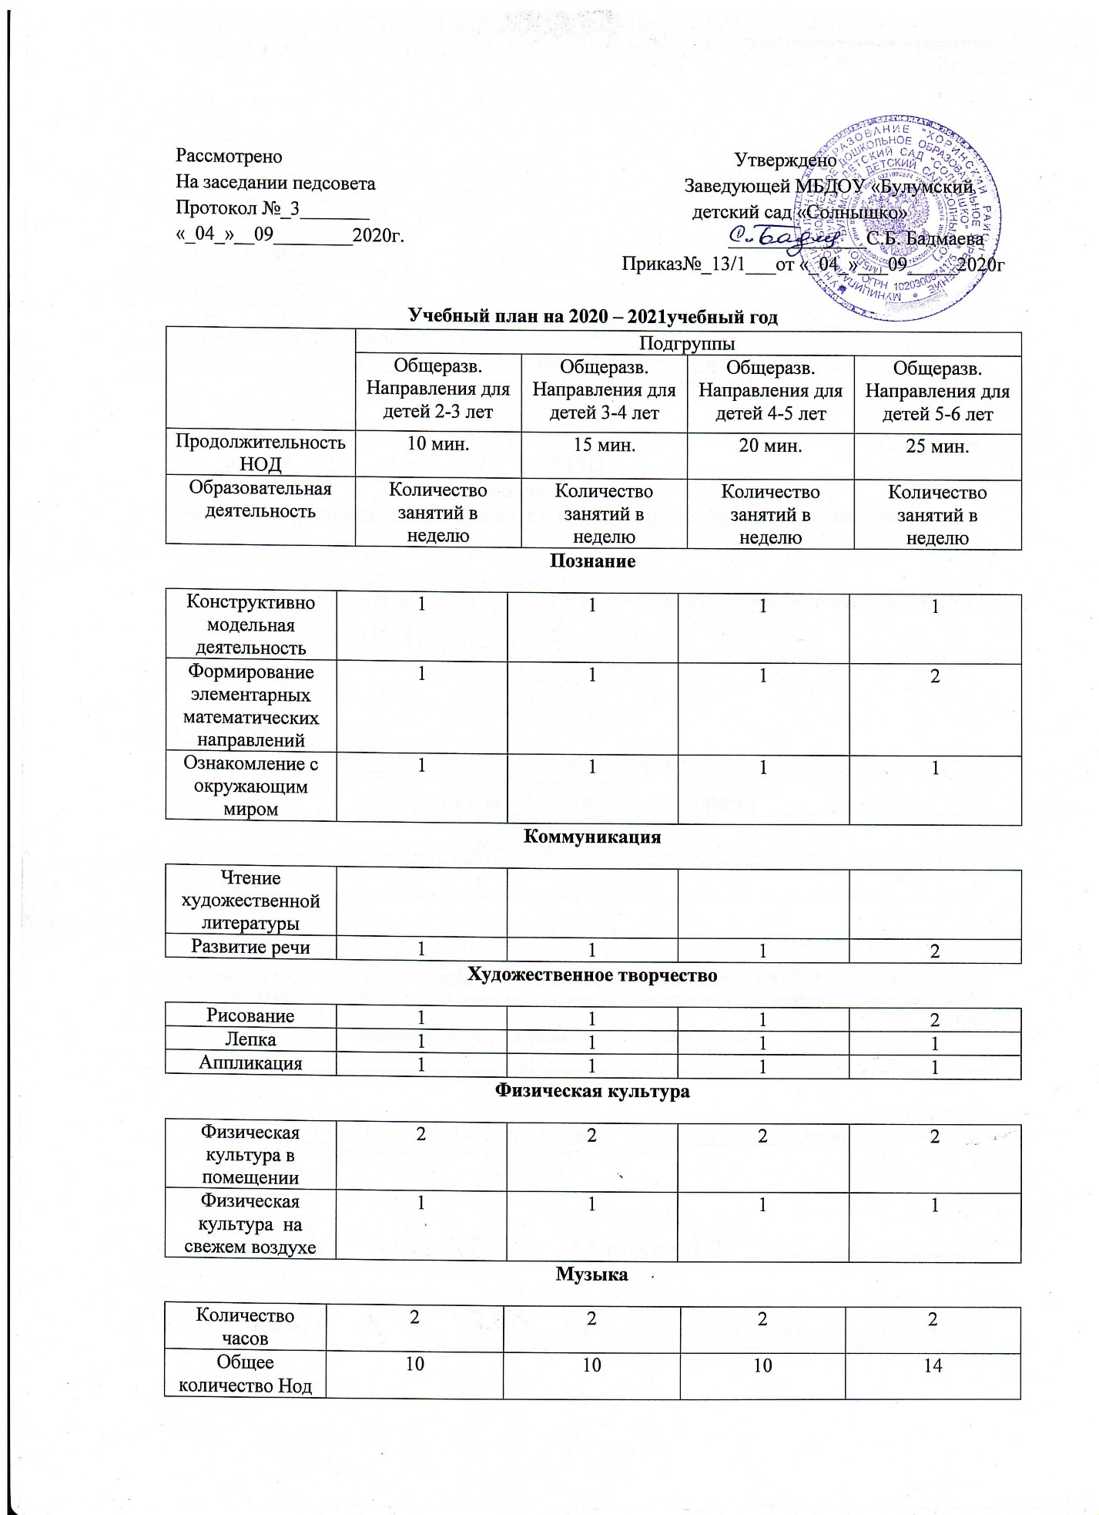

**Ознакомление с окр. миром Образовательная деятельность в ходе режимных моментов**

|  |  |  |  |  |
| --- | --- | --- | --- | --- |
| Утренняя гимнастика | Ежедневно | Ежедневно | Ежедневно | Ежедневно |
| Гигиенические процедуры | Ежедневно | Ежедневно | Ежедневно | Ежедневно |
| Ситуативные беседы | Ежедневно | Ежедневно | Ежедневно | Ежедневно |
| Чтение художественной литературы | Ежедневно | Ежедневно | Ежедневно | Ежедневно |
| Прогулка | Ежедневно | Ежедневно | Ежедневно | Ежедневно |

Самостоятельная деятельность детей

|  |  |  |  |  |
| --- | --- | --- | --- | --- |
| Игры | Ежедневно | Ежедневно | Ежедневно | Ежедневно |
| Самостоятельная деятельность | Ежедневно | Ежедневно | Ежедневно | Ежедневно |

**Дополнительные образовательные услуги предложены в форме кружковых работ**

**Работа кружков проводится один раз в неделю согласно расписанию**

|  |  |  |
| --- | --- | --- |
| Наименование кружка | Возраст детей | Количество занятий в неделю |
| Экологический кружок «Росинка» | 5-6 | 1 раз в неделю |

Рассмотрено Утверждено

На заседании педсовета Заведующей МБДОУ «Булумский

Протокол №_3_______ детский сад «Солнышко»

«_04_»____09______2020г. ______________С.Б. Бадмаева

Приказ№_13/1___от «__04»___09_____2020г

Расписание непосредственной образовательной деятельности

|  |  |  |  |  |
| --- | --- | --- | --- | --- |
| Понедельник | Вторник | Среда | Четверг | Пятница |
| 1.Рисование | 1. ФЭМП | 1.Развитие речи | 1.Лепка (аппликация) | 1.Бур язык |
| 2 Развитие речи | 2.Ознакомление с окружающим миром | 2Рисование | 2. ФЭМП | 2.Музыка |
| 3.Физическая культура | 3.Физическая культура | 3. Физическая культура | 3.Кружок Росинка | 3Музыка |